外国（地区）企业在中国境内从事生产经营活动变更登记（备案）办事指南
一、审批依据：
《关于外国（地区）企业在中国境内从事生产经营活动登记管理办法》（1992年8月国家工商行政管理局令第10号公布，2020年10月修订）第十条“外国企业登记注册事项发生变化的，应在三十日内向原登记主管机关申请办理变更登记。办理变更登记的程序和应当提交的文件或证件，参照本办法第五条的规定执行。”
二、审批条件：
提交材料齐全，符合法定形式。
三、申请材料：以下材料均需原件（标注复印件的除外），示范文本附后
1.《外国（地区）企业在中国境内从事生产经营活动登记(备案)申请书》。
2.审批机关的批准文件及中方合作单位出具的介绍函。金融、保险类外国（地区）企业无需提交介绍单位的介绍函。
3.变更（备案）相关事项证明文件。
◆变更名称，提供外国（地区）企业名称变更证明。外国（地区）企业的名称变更证明应经其本国主管机关公证后送我国驻该国使（领）馆认证。如其本国与我国没有外交关系，则应当经与我国有外交关系的第三国驻该国使（领）馆认证，再由我国驻该第三国使（领）馆认证。某些国家的海外属地出具的文书，应先在该属地办妥公证，再经该国外交机构认证，最后由我国驻该国使（领）馆认证。香港、澳门和台湾地区企业的名称变更证明应当按照专项规定或协议依法提供当地公证机构的公证文件。
◆变更地址（营业场所），提供变更后地址（营业场所）的合法使用相关文件。
◆变更负责人，提供负责人的任免文件及新任负责人身份证明复印件。
◆变更经营范围，提供新增项目合同。外国（地区）金融、保险类企业无需提交；从事石油、矿产资源勘探开发生产、承包工程、承包或接受委托经营管理的外国（地区）企业所提供的新增项目合同（摘要）中应明确其从事生产经营活动阶段期限及费用总额。
◆变更经营期限，在中国进行矿产资源勘探开发生产，进入生产期的外国（地区）企业，提供生产经营活动费用确认函。
◆变更资金数额，外国（地区）金融、保险类企业，提供验资报告。
◆增设分支机构备案，提供分支机构营业执照复印件。
4.变更登记提交营业执照正、副本原件，备案提交营业执照复印件。
注：根据国家有关法律、法规和《外国(地区)企业在中国境内从事生产经营活动登记管理办法》等规定，在中国境内从事生产经营活动的外国企业申请变更登记（备案）适用本规范。
四、办理流程
企业自行选择全程网办或现场办理
1、线上“全程网办”
申请人登陆https://qydjfw.qingdao.gov.cn/psout（青岛市企业开办智能一体化平台”），注册账号并登录后，选择 “企业变更”，点击"变更登记"(办理变更业务时选择)或"备案登记"(办理备案业务时选择)进行申报。根据系统提示，填写登记信息并上传相关附件，提交预审。等待预审通过后，申请人通过微信小程序“青易办电子签”功能模块内进行人脸核实、电子签名，全部签章人签章完成后提交审核。
2. 线下“一窗通办”
持申请材料到登记机关所在地的行政审批大厅办理。申请人需下载“登记注册身份验证”APP进行实名认证。
五、审批程序：
形式审查-确认登记
六、是否收费：
否
七、法定期限：
申请材料齐全、符合法定形式的予以确认并当场登记
八、承诺期限：
当场办结
九、办理地点：
1.网办地址：青岛市行政审批服务局官网（https://qydjfw.qingdao.gov.cn /psout（青岛市企业开办智能一体化平台”））
2.现场办理：
市局办理地点:青岛市民中心四楼Q区市级企业登记窗口;
其他区市局办理地点:青岛市行政审批服务局官网>青岛市企业开办智能一体化平台>“业务咨询”中查看
十、咨询电话：
市局咨询电话: 0532-66200000;
其他区市局咨询电话:青岛市行政审批服务局官网>青岛市企业开办智能一体化平台>“业务咨询”中查看
十一、示范文本：仅供参考，请申请人根据实际情况填写表格、制作文本

外国（地区）企业在中国境内从事生产经营活动登记（备案）申请书
名称不需预先核准，通常为[国别]+[外国地区企业名称]+[青岛XX]。

基本信息（必填项）
名 称 | XX国XX银行青岛分行 | 统一社会信用代码（设立登记不填写）
联系电话 | 1390532XXXX | 邮政编码 |  |  | 266000
地 址  （营业场所） | 山东省（市/自治区）青岛 市（地区/盟/自治州）XX区县（自治县/旗/自治旗/市/区）乡（民族乡/镇/街道） XX路村（路/社区） XX 号___________________________________________________________________________
□开业（仅开业登记填写）
企业类型 |  | 主管部门
审批机关 |  | 批准日期
负 责 人
在中国境内  经营范围 | (申请人须根据企业自身情况填写《企业登记政府部门共享信息表》相关内容。)
资金数额 | 万元 | 币种
经营期限 | 自 年 月 日至 年 月 日
承包工程或
经营管理项目
外国（地区）
企业名称
外国（地区）
企业境外住所
外国（地区）企业经营范围
注：本申请书适用外国（地区）企业在中国境内从事生产经营活动申请开业、变更、注销、备案。

变更/备案（仅变更登记/备案填写，只填写与本次申请有关的事项）
变更/备案事项 | 原登记内容 |  | 变更/备案后登记内容
负责人 | XXXX |  | XXX
经营范围 | （一）吸收公共存款；  （二）……………..。 |  | （一）吸收公共存款；  （二）发放贷款；  （三）…………。
资金数额 | XXXX万元 |  | XXXX万元
 | 原登记内容参照营业执照填写 |  | 变更后内容由企业根据实际情况选择填写
□注销(仅注销登记填写)
注销方式 | □普通注销 □简易注销
注销原因
清税情况 | □已清理完毕 □未涉及纳税义务
海关手续  清缴情况 | □已办理完毕 □未涉及海关事务
批准机关
批准文号 |  |  | 批准日期
清理债权债务单 位

指定代表/委托代理人（必填项）
委托权限 | 1、同意不同意□核对登记材料中的复印件并签署核对意见；  2、同意不同意□修改企业自备文件的错误；  3、同意不同意□修改有关表格的填写错误；  4、同意不同意□领取营业执照和有关文书。
固定电话 | 0532-XXXXXXXX  复印件标注“与原件一致”由委托人本人签名并标注日期 | 移动电话 | 1390532XXXX
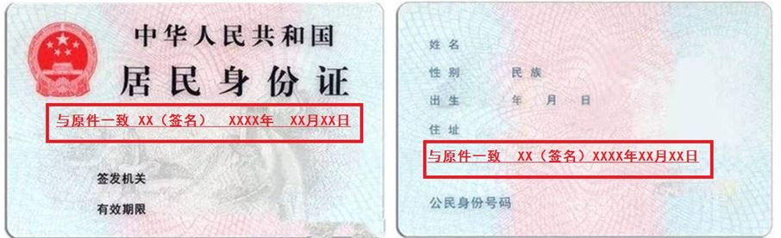
（指定代表或者委托代理人身份证件复、影印件粘贴处）
指定代表/委托代理人签字：XXX（需手签，不能打印或用印章代替）
XXX年 XXX月 XXX日
申请人签署（必填项）
本机构和签字人承诺提交的材料文件和填报的信息真实有效，并承担相应的法律责任。

外国（地区）企业有权签字人签字：XXX（需手签，不能打印或用印章代替）

依据公证认证文件，若外国企业已授权有权签字人，由被授权人签字。若未授权有权签字人，则由外国企业有权签字人签字。
（盖章）
XXX 年 XXX 月XXX 日

附表1

负责人信息
（本表适用于开业和变更负责人填写）
姓 名 | XXX XXX | 国别（地区） | XXX国
固定电话 | 0532-XXXXXXXX | 移动电话 | 1390532XXXX
电子邮箱 | 123456789@XXX.com
身份证件类型 | 身份证（中国大陆公民）、台港澳往来大陆通行证（台港澳居民）、护照（外国公民）
身份证件号码 | 37XXXXXXXXXXXX
（身份证件复、影印件粘贴处）
复印件标注“与原件一致”由委托人或负责人本人签名标注日期

负责人签字：XXX（需手签，不能打印或用印章代替）

XXX 年 XXX 月 XXX 日
依照相关法定程序要求的时间按照先后顺序填写日期

附表2

联络员信息
与下方黏贴的身份证信息一致

姓 名 | XXX  请如实填写有效联系电话和邮箱 | 固定电话 | XXXXXXX
移动电话 | XXXXXXX | 电子邮箱 | XXXXXX@XX.com
身份证件类型 | 居民身份证 | 身份证件号码 | XXXXXXXXXXXX
（身份证件复、影印件粘贴处）
复印件标注“与原件一致”，由委托人本人签名并标注日期

注：1、联络员主要负责本企业与企业登记机关的联系沟通，以本人个人信息登录国家企业信用信息公示系统依法向社会公示本企业有关信息等。联络员应了解企业登记相关法规和企业信息公示有关规定。
2、《联络员信息》未变更的不需重填。
审批机关的批准文件
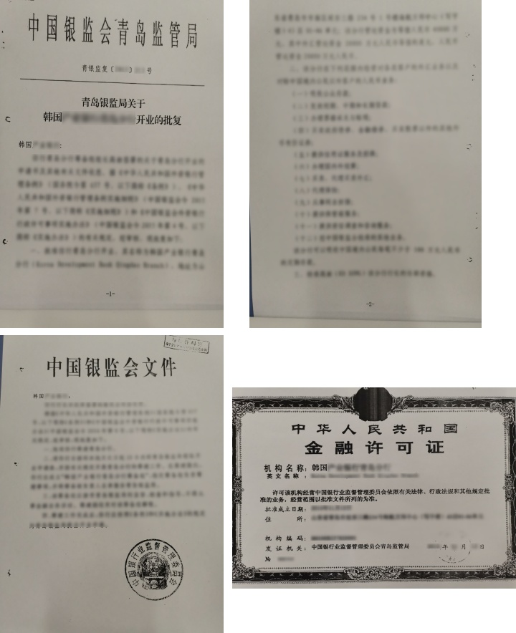
示例如下：

山东省市场主体住所（经营场所）申报承诺书
市场主体名称 |  | 公司名称 |  | 统一社会信用代码：  （只需变更住所填写）
住所（经营场所）信息 | 详细地址 | 山东省青岛市 XX区（县）XX街道（乡、镇）  住所与申请书及公司章程一致，并标注是否是自贸区内企业  XX 路（村、社区）XX号 XX  济南、青岛、烟台企业，请选择住所（经营场所）是否在自贸试验区范围（□是□否 ）
 | 房屋权属及法定用途 | 所有权人姓名/名称：张三 联系电话：13845678912  身份证号（统一社会信用代码）：3702xxxxxxxx  按房产实际情况填写
 |  | 产权证件名称： 证件编号：
 |  | □转租 | □工业或商用 □住宅 □ 席位 □ 商务秘书□集中办公区 □其他  勾选房屋用途
本申请人作出如下承诺：

1.申请人承诺，已取得所申报住所（经营场所）的合法使用权，通过租赁或转租方式获得使用权的，承诺已签订了房屋租赁合同，并经房屋所有权人同意在本住所（经营场所）从事生产经营活动。住所（经营场所）信息表述真实无误，如真实情况与填报不符，视为提交虚假材料，承担由此引发的相关法律责任；
2.申请人承诺，该住所（经营场所）不属于非法建筑、危险建筑、被拆迁房屋等依法不能用作住所（经营场所）的房屋；
3.申请人承诺，在住所（经营场所）不从事危及国家安全、存在严重安全隐患、影响人民身体健康、对环境造成污染以及国家法律法规、国务院决定和各级地方政府明确规定不得开展的生产经营活动；
4.申请人承诺，法律、法规规定应当经有关部门批准方可在该住所（经营场所）从事相关经营活动的，取得许可证或批准文件后再开展相关经营活动；
5.申请人已知悉《中华人民共和国民法典》等涉及住宅改变为经营性用房（以下称：住改商）的有关规定，并承诺，如本住所（经营场所）是住改商的，已按照法律法规规定履行相关程序，获得有利害关系的业主同意；
6.申请人承诺，自觉接受登记机关及相关部门的监督管理，如违反相关法律法规及政策规定将承担一切法律责任。

申请人签字/盖章：XX
申请人由公司拟任法定代表人签署

年 月 日
1.本文书适用于各类市场主体办理设立登记、住所（经营场所）变更登记。
2.企业、农民专业合作社申请设立登记时，本承诺书由拟任法定代表人（个人独资企业投资人、合伙事务执行人或代表）签署；申请变更登记时，由法定代表人（个人独资企业投资人、合伙事务执行人或代表）签署，并加盖企业或农民专业合作社公章。
3.市场主体为分支机构的，由隶属企业（农民专业合作社）法定代表人（个人独资企业投资人、合伙事务执行人或委派代表）签署，隶属企业（农民专业合作社）加盖公章。
4.个体工商户申请设立登记、经营场所变更登记时，由个体工商户经营者本人签字。
5.本承诺书适用“一照多址”，一个市场主体有多个经营场所的，每个经营场所应分别填写该承诺书。
负责人的任免文件
变更负责人时提交外国企业董事长或总经理对负责人的任命书

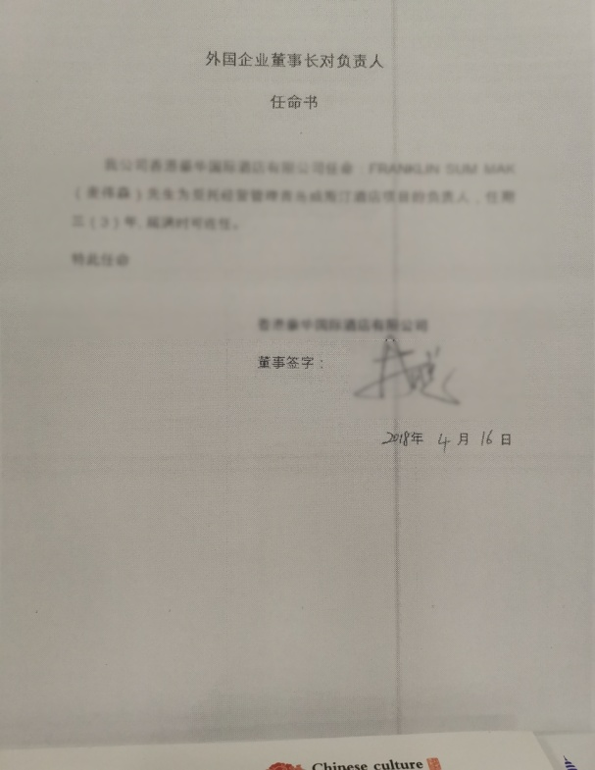

缴回营业执照正、副本

